**6 февраля- 10 февраля**

**«МЕТКИЙ СТРЕЛОК»**

|  |  |
| --- | --- |
| **7 февраля ( вторник)**  C:\Users\Ааа\Desktop\png-transparent-throwing-sports-ball-game-activity-game-child-text.png | **9 классы после 2 урока**  **5 классы после 3 урока**  **6 классы после 4 урока** |
| **9 февраля ( четверг)**  **C:\Users\Ааа\Desktop\1606804239_34681.jpg** | **7 классы после 1 урока**  **8 классы после 2 урока** |
| **10 февраля (пятница)**  C:\Users\Ааа\Desktop\021eefd860a8a5e15853ec9c2cae9170_big.jpg | **11 классы 7 уроком** |

**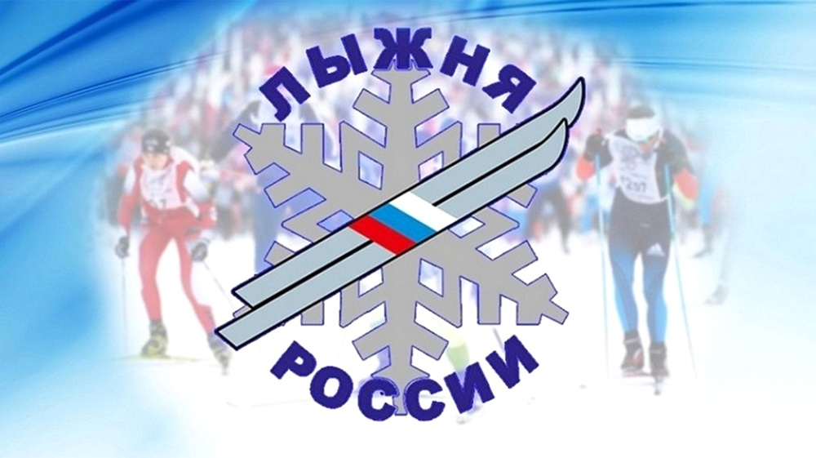**

**6 февраля- 10 февраля**

**«ЛЫЖНЫЙ МАРАФОН», в рамках декады лыжного спорта «ЛЫЖНЯ РОССИИ-2023»**

Участвует весь класс, зачет производится на уроках лыжной подготовки. Количество пройденных км всего класса делится на количество присутствующих на уроке.

